療育（理学療法・作業療法）　 スタッフ名：

【　スプーンですくおう　】**◎日常の中の動作訓練。**

スプーンでおはじきをすくって紙コップの中に入れる。

スプーンでおはじきをすくう日常の中での道具（スプーン）を使った動作訓練を目的としている。

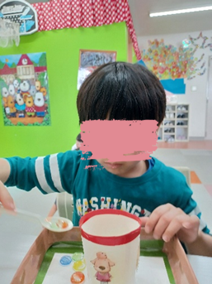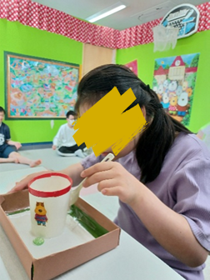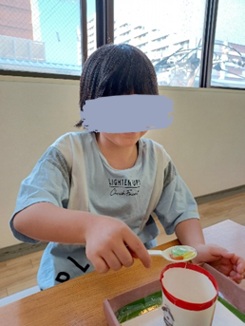（用意するもの）

・おはじき

・紙コップ

・箱

1. **身体面（運動・健康領域）**

**手と目の協応**：おはじきを目で確認し、狙ってすくい上げ、コップに運ぶことで視覚と手の連動が育ちます。

2. **認知面（認知・学習領域）**

**数量認識**：「いくつ入ったかな？」「あと3個！」など数を数える課題に発展させられます。

3. **情緒面（情緒・自己表現領域）**

**感情調整**：落として失敗しても「もう一回」と気持ちを切り替えて再挑戦する練習になります。

――――――――――――――――――――――――――――――――――――――――――――

２０２５年　　　月　　　日　　(　　　　)

療育を行った児童名：